Строение эукариотической клетки

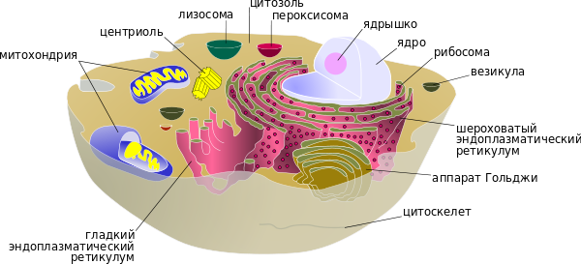

1. Цитоплазма - жидкую составляющую цитоплазмы также называют цитозолем. Передвижение органоидов координируется при помощи специализированных транспортных систем, так называемых микротрубочек, служащих внутриклеточными «дорогами», и специальных белков динеинов и кинезинов, играющих роль «двигателей».
2. Эндоплазматический ретикулум - существует система переходящих друг в друга мембранных отсеков (трубок и цистерн), которая называется эндоплазматическим ретикулумом (или эндоплазматическая сеть, ЭПР или ЭПС).
3. Аппарат Гольджи - представляет собой стопку плоских мембранных цистерн, несколько расширенных ближе к краям. В цистернах аппарата Гольджи созревают некоторые белки, синтезированные на мембранах гранулярного ЭПР и предназначенные для секреции или образования лизосом. Аппарат Гольджи асимметричен — цистерны располагающиеся ближе к ядру клетки (цис-Гольджи) содержат наименее зрелые белки, к этим цистернам непрерывно присоединяются мембранные пузырьки — везикулы, отпочковывающиеся от эндоплазматического ретикулума.
4. Ядро - содержит молекулы ДНК, на которых записана генетическая информация организма. В ядре происходит репликация — удвоение молекул ДНК, а также транскрипция — синтез молекул РНК на матрице ДНК. Сборка рибосом также происходит в ядре, в специальных образованиях, называемых ядрышками. Полость ядерной оболочки называется люменом или перинуклеарным пространством. Внутренняя поверхность ядерной оболочки подстилается ядерной ламиной, жесткой белковой структурой, образованной белками-ламинами, к которой прикреплены нити хромосомной ДНК. В некоторых местах внутренняя и внешняя мембраны ядерной оболочки сливаются и образуют так называемые ядерные поры, через которые происходит обмен между ядром и цитоплазмой.
5. Лизосомы - небольшое тельце, ограниченное от цитоплазмы одинарной мембраной. В ней находятся литические ферменты, способные расщепить все биополимеры. Основная функция — аутолиз — то есть расщепление отдельных органоидов, участков цитоплазмы клетки.
6. Цитоскелет - относят белковые фириллярные структуры, расположенные в цитоплазме клетки: микротрубочки, актиновые и промежуточные филаменты. Микротрубочки принимают участие в транспорте органелл, входят в состав жгутиков, из микротрубочек строится митотическое веретено деления. Актиновые филаменты необходимы для поддержания формы клетки. Роль промежуточных филаментов, по-видимому, также заключается в поддержании структуры клетки. Белки цитоскелета составляют несколько десятков процентов от массы клеточного белка.
7. Центриоли - представляют собой цилиндрические белковые структуры, расположенные вблизи ядра клеток животных (у растений центриолей нет, за исключением низших водорослей). Центриоль представляет собой цилиндр, боковая поверхность которого образована девятью наборами микротрубочек. Количество микротрубочек в наборе может колебаться для разных организмов от 1 до 3. Вокруг центриолей находится так называемый центр организации цитоскелета, район в котором группируются минус концы микротрубочек клетки.
8. Митохондрии - особые органеллы клетки, основной функцией которых является синтез АТФ — универсального носителя энергии. Дыхание (поглощение кислорода и выделение углекислого газа) происходит также за счёт энзиматических систем митохондрий. Внутренний просвет митохондрий, называемый матриксом, отграничен от цитоплазмы двумя мембранами, наружной и внутренней, между которыми располагается межмембранное пространство. Внутренняя мембрана митохондрии образует складки, так называемые кристы. В матриксе содержатся различные ферменты, принимающие участие в дыхании и синтезе АТФ.

